Чтобы не случилось трагедии на воде, помните:
1. не купайтесь в состоянии алкогольного опьянения. 8 из 10 утонувших в Республике Марий Эл утонули в пьяном состоянии;
2. купайтесь только в специально оборудованных для этих целей местах. Если нет поблизости оборудованного пляжа, надо выбрать безопасное для купания место с твердым песчаным не засоренным дном, постепенным уклоном. В воду входить осторожно. Никогда не прыгать в местах, не оборудованных специально;
3. не входите и не прыгайте в воду после длительного пребывания на солнце;
4. если захватило течением, не пытайтесь с ним бороться. Надо плыть вниз по течению, постепенно, под небольшим углом, приближаясь к берегу;
5. не теряться, даже если попали в водоворот. Необходимо набрать побольше воздуха в легкие, погрузиться в воду и, сделав сильный рывок в сторону, всплыть.
УСТАЛ – ОТДОХНИ!
ГИМС МЧС России ПРЕДУПРЕЖДАЕТ: Пренебрежение Правилами охраны жизни людей на водных объектах ОПАСНО для Вашей жизни!
ЧТО ДОЛЖЕН ЗНАТЬ КАЖДЫЙ О МЕРАХ БЕЗОПАСНОСТИ ПРИ КУПАНИИ

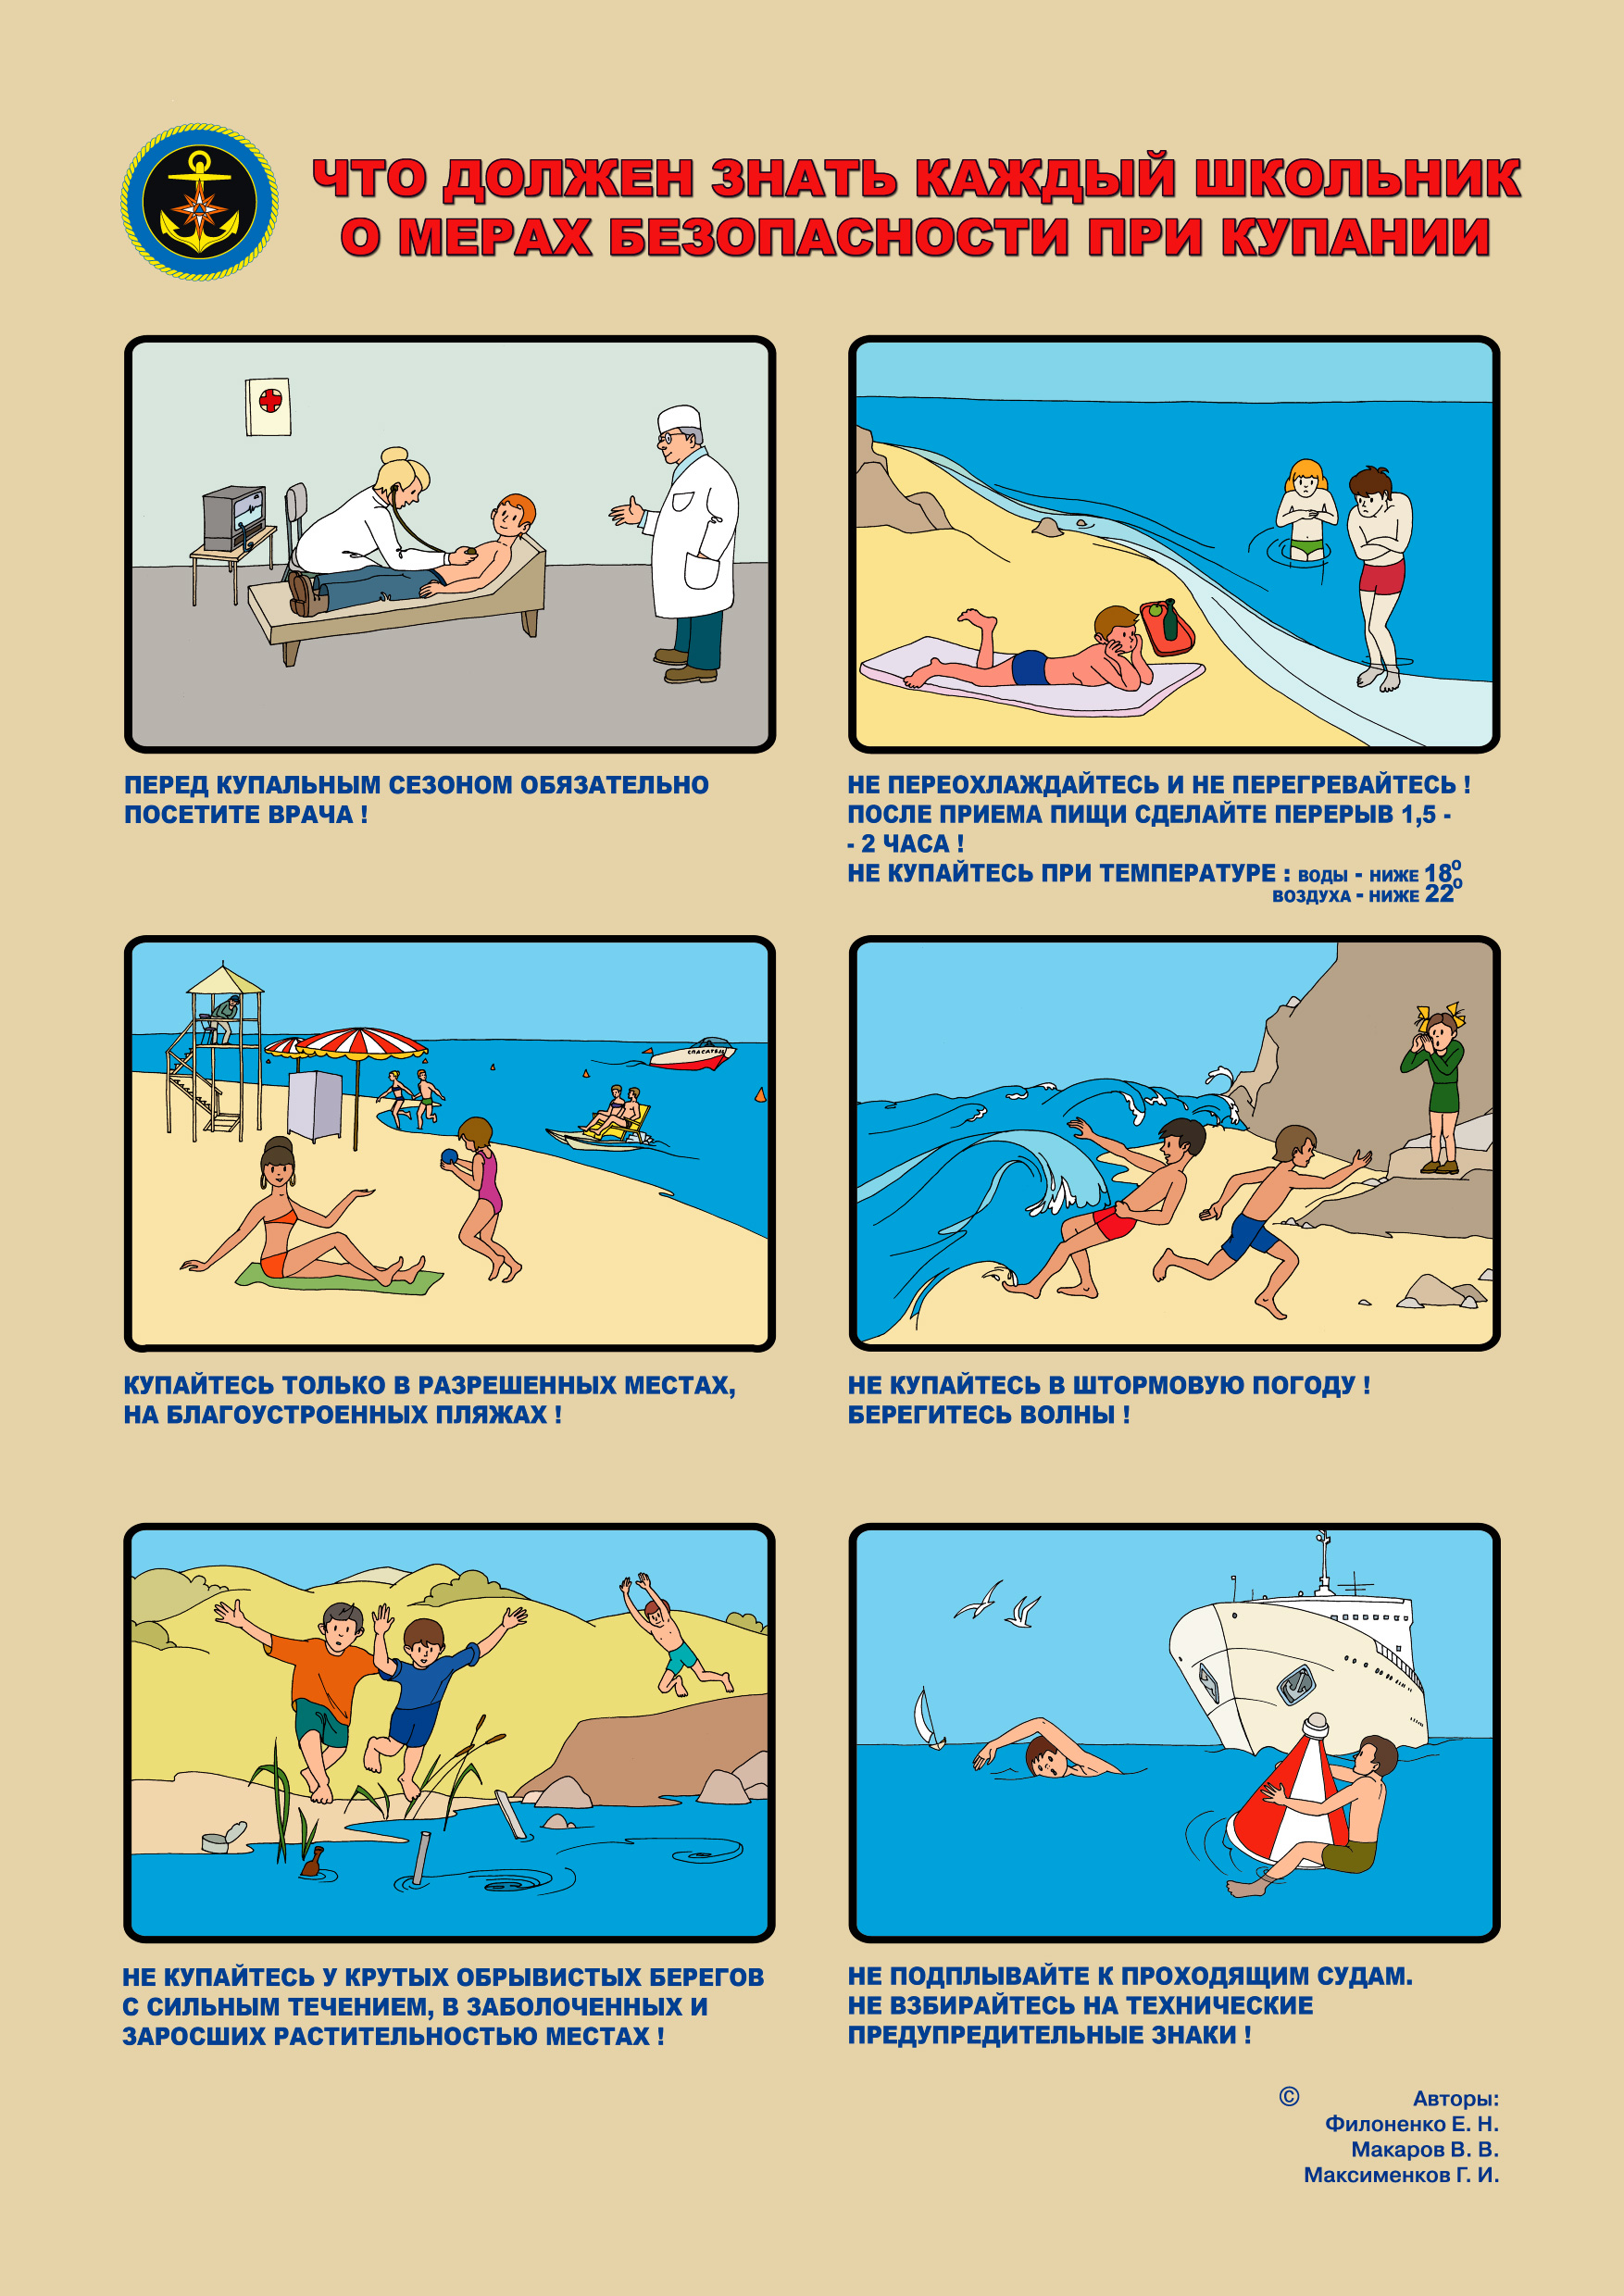

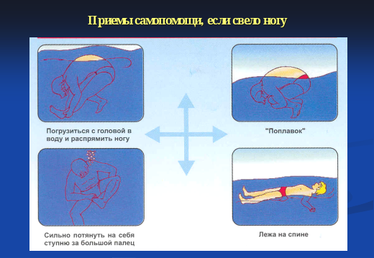

САМОПОМОЩЬ
Если свело ногу!
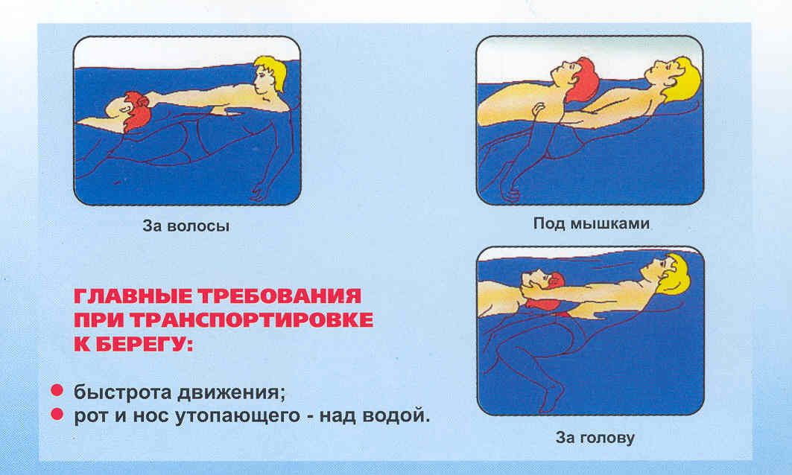
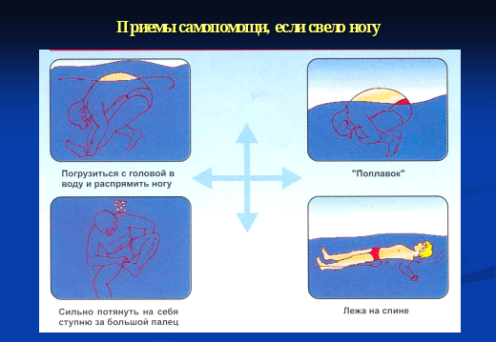
ЕДИНАЯ
СЛУЖБА
СПАСЕНИЯ
Не позволяйте тонущему схватить Вас. При «буксировке» утопающего следите затем, чтобы голова все время находилась над водой.
112

